风向标智能家居大赛 —— 用户名密码的封装修改
任务20131106
任务：
发布日期：2012-11-06
截止日期：2012-11-08

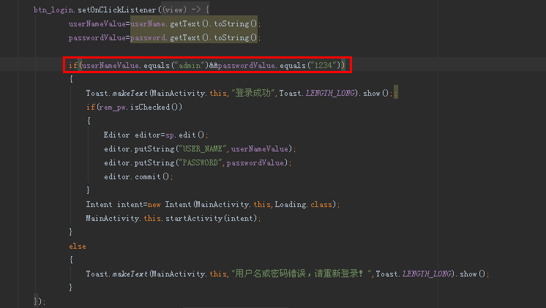

完成用户名密码的封装，红色框框内的两个equals想办法建个类、通过引用什么的，最好能完成对密码（可以实现的话也包括用户名）的加密，尝试差一些MD5这类的算法。

